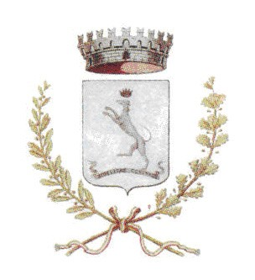
COMUNE DI AMENO
Piazza Marconi n. 1 - 28010 AMENO (NO)
tel. 0322.998103 - fax 0322.998206
C.F./P.IVA 00452150030
pec: ameno@pec.it

Descrizione procedimento | Richiesta pubblicazione di matrimonio
Unità organizzativa responsabile istruttoria | Ufficio Anagrafe
Modalità con le quali gli interessati  possono ottenere le informazioni relative ai  procedimenti in corso che li riguardino | Tramite telefono, mail, posta, o di persona presso l’ufficio di competenza
Termine per la conclusione con l'adozione  di un provvedimento espresso e ogni altro  termine procedimentale rilevante | •14 giorni massimi di attesa dalla data di  richiesta.  • 8 giorni di pubblicazione all'albo pretorio del  comune più altri 3 giorni per ottenere il  certificato di pubblicazione.  • 180 giorni dalla data di pubblicazione per la  celebrazione del matrimonio.
Procedimento per il quale il provvedimento  può essere sostituito da una dichiarazione  dell'interessato? (Si/No) | Si
Modalità per effettuazione pagamenti | PagoPA
Soggetto che esercita il potere sostitutivo in  caso di inerzia | Segretario Comunale
Riferimenti normativi | D.P.R. 3 novembre 2000 n. 396 - Regolamento per la  revisione e la semplificazione dell'ordinamento dello  stato civile, a norma dell'art. 2 comma 12 della L. 15  maggio 1997 n. 127

